1. هل **جميع الموادّ** على الكرة الأرضية مبنيّة من ذرّات؟
2. نعم، جميع الموادّ على الكرة الأرضية مبنيّة من ذرّات.
3. كلا، المخلوقات الحيّة فقط مبنيّة من ذرّات.
4. كلا، الموادّ الجامدة فقط مبنيّة من ذرّات.
5. كلا، الموادّ الصلبة فقط مبنيّة من ذرّات.
6. بماذا تختلف ذرّات النحاس عن ذرّات الكبريت؟
7. البروتونات التي في نواة النحاس تختلف عن البروتونات التي في نواة الكبريت.
8. في ذرّة النحاس، البروتونات والإلكترونات موجودة في النواة، وفي ذرّة الكبريت- خارج النواة.
9. عدد البروتونات التي في ذرّة النحاس تختلف عن عدد البروتونات التي في ذرّة الكبريت.
10. في ذرّة الكبريت لا توجد إلكترونات، بينما في ذرّة النحاس توجد إلكترونات.
11. معروف أنّ كلّ عنصر مبنيّ من ذرّات، وكلّ ذرّة مبنيّة من بروتونات وإلكترونات.

ما هو إذًا **الفرق** بين ذرّات عنصر معيّن وذرّات عنصر آخر؟ _________________________

1. أكملوا صفات العنصر أرجون الذي عدده الذرّي 18:
2. توجد في ذرّة هذا العنصر ______ بروتونًا.
3. توجد في ذرّة هذا العنصر _______ إلكترونًا.
4. يدّعي سامي أنّ العناصر التي تبني المخلوقات الحيّة تختلف عن العناصر التي تبني الأجسام الجامدة على الكرة الأرضية. يدّعي رامي أنّ العناصر التي تبني المخلوقات الحيّة مطابقة للعناصر التي تبني الأجسام الجامدة.

مَن منهما على حقّ؟ (احط الإجابة الصحيحة)

سامي

رامي

علّلوا إجابتكم من خلال مثال واحد على الأقلّ: ________________________________________________________________________________________________________________________________________

أيّ من الرسوم التوضيحية التالية يبيّن بأصحّ صورة مكان البروتونات (+P) والإلكترونات (-e) والنيوترونات (n) في الذرّة؟

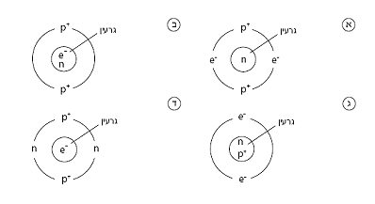

1. أمامكم الرسوم التوضيحية 1-4، التي تصف ذرّات عناصر مختلفة. أشيروا إلى الرسم التوضيحي الذي يصف ذرّة الكربون (العدد الذرّي للكربون هو 6):

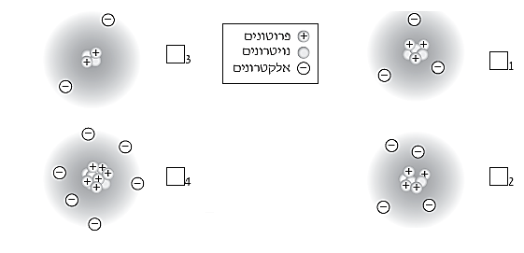

بروتونات

نيوترونات

إلكترونات

1. شحنة **نواة الذرّة** هي:
2. سالبة.
3. موجبة.
4. متعادلة.
5. موجبة أو سالبة حسب العنصر.
6. **البروتون** هو:
7. جسيم عديم الشحنة الكهربائية موجود فقط في ذرّات اللافلزّات.
8. جسيم ذو شحنة كهربائية موجبة موجود في جميع الذرّات.
9. جسيم ذو شحنة كهربائية سالبة موجود في جميع الذرّات.
10. جسيم عديم الشحنة الكهربائية موجود فقط في ذرّات الفلزّات.
11. بين الإلكترون والبروتون:
12. توجد قوّة تنافر كهربائية.
13. توجد قوّة جذب كهربائية.
14. توجد قوّة تنافر كهربائية وقوّة جذب كهربائية.
15. لا توجد قوى كهربائية بتاتًا.
16. بين الالكترون والبروتون
17. الإلكترونات والبروتونات موجودة في مركز الذرّة والنيوترونات تتحرّك حولها.
18. الإلكترونات والنيوترونات موجودة في مركز الذرّة والبروتونات تتحرّك حولها.
19. البروتونات والنيوترونات موجودة في مركز الذرّة والإلكترونات تتحرّك حولها.
20. البروتونات موجودة في مركز الذرّة والإلكترونات والنيوترونات موزّعة في الذرّة